NORGES HANDELSHØYSKOLE

Eksamen høstsemesteret 2018

Kurskode: FIE 432 Tittel: Personlig økonomi

Dato: 19.12 Kl. 09.00 - 13.00

Faglærer går ikke rundt i eksamenslokalene, men kan kontaktes av eksamensvakten på tlf. 977 255 85 (Schjelderup) for oppgavene 1-3 eller Nordahl på tlf 91606449 for oppgavene 5-7

Hjelpemidler til eksamen

Ordbok: Én ordbok er normalt tillatt hjelpemiddel. For språkfagene gjelder egne regler.

Kalkulator: NEI: _____
JA: X
(i tråd med retningslinjer for bruk av kalkulator, jf. Utfyllende bestemmelser til Forskrift om eksamen ved Norges Handelshøyskole (fulltidsstudiene)

Andre hjelpemidler tillatt:

Rentetabeller

Eksamensoppgaven består av 4 sider, inkludert denne. (7 sider inkl fasit)

Oppgave 1 (12,5%)
- Er utleie av deler av egen bolig skattefri? Svaret skal være kort.

Fasit: Utleie av egen bolig er skattefritt så lenge man ikke leier ut mer enn 50% av utleieverdien.

- Cecilie eier en primærbolig med markedsverdi på kr 10 mill. og en sekundærbolig med markedsverdi kr 10 mill., og hun har samtidig gjeld på kr 10 mill. Hva er hennes netto formue. Du kan se bort fra bunnfradraget.

Fasit: Gjeld skal fordeles forholdsvis på sekundærbolig og primærbolig. Gjeld som tilordnes sekundærbolig skal reduseres med 10% fordi sekundærbolig verdsettes til 90% av markedsverdi. Primærbolig settes til 25% av markedsverdi. Det er ingen reduksjon av gjeld knyttet til primærbolig.
Nettoformue = kr 2,5 mill. (primær: 10*0,25) + kr 9 mill. (sekundær: 1+*,9) – kr 5 mill. (gjeld primær 50%) – kr 4,5 mill. (gjeld sekundær 50% og 90% av det) =2 mill.

- Hva menes med at skattesystemet er progressivt

Fasit: Gode besvarelser definerer først gjennomsnittsskatten (t) slik: $t= \frac{T}{Y}$, hvor T er hva skattyter faktisk har betalt i skatt og Y er brutto inntekt.

Skattesystemet er progressivt hvis gjennomsnittsskatten t øker når inntekten øker dvs;
$$\frac{∂t}{∂Y}=\frac{∂(\frac{T}{Y})}{∂Y}>0$$
De beste besvarelsene viser formlene og sier at et progressivt skattesystem omfordeler inntekt fra rike til fattige.

Oppgave 2. (12,5%)
Peder Ås driver bedriften K2H og har driftsinntekter på kr 100 mill. og kostnader på kr 50 mill. Den alminnelige skattesatsen er 22%, eierskatten er 22% og justeringsfaktoren ved beskatning av utbytte er 1,44. Det er ingen avskrivninger eller andre poster i regnskapet og overskuddet i selskapet deles ut i sin helhet til eierne som utbytte.
(a). Hva kan deles ut til aksjonærene som utbytte?
(b) Hva sitter aksjonærene igjen med etter at de har betalt eierskatt på utbyttet
(c) Hva er samlet skattesats for aksjonær hensyn tatt til at både utbytte og selskap skattlegges med 22% og oppjusteringsfaktoren er 1,44.

Fasit:
- Overskudd etter skatt = (100 – 50)(1-0,22) = 39 mill. som kan deles ut til aksjonærene
- Overskuddet på 39 mill må justeres opp med justeringsfaktoren slik at skattbar utdeling blir 39*1,44 = kr 56,16. Av dette beløpet betales det eierskatt på 22%. Aksjonærene sitter igjen med kr 39 mill – kr 56,16*0,22 = kr 26,64
- 0,22+ (1-0,22)*0,22*1,44 = 0,467 eller 46,7%

Oppgave 3 (10%)
- Anta et frikonkurransemarked hvor tilbud er lik etterspørsel. Anta så at myndighetene innfører en stykkskatt. Vis i figur hva den nye likevektsprisen og kvantum blir
- Vis i figuren hva som er effektivitetstapet som følge av skatten.
Fasit (a) og (b): Den nye likevekten er gitt ved P₂ og Q₂ da bedriftene ser på skatten som en kostnad slik at tilbudskurven skifter ut. Effektivitetstapet er tapt konsument- og produsentoverskudd gitt ved de skraverte arealene i figuren.

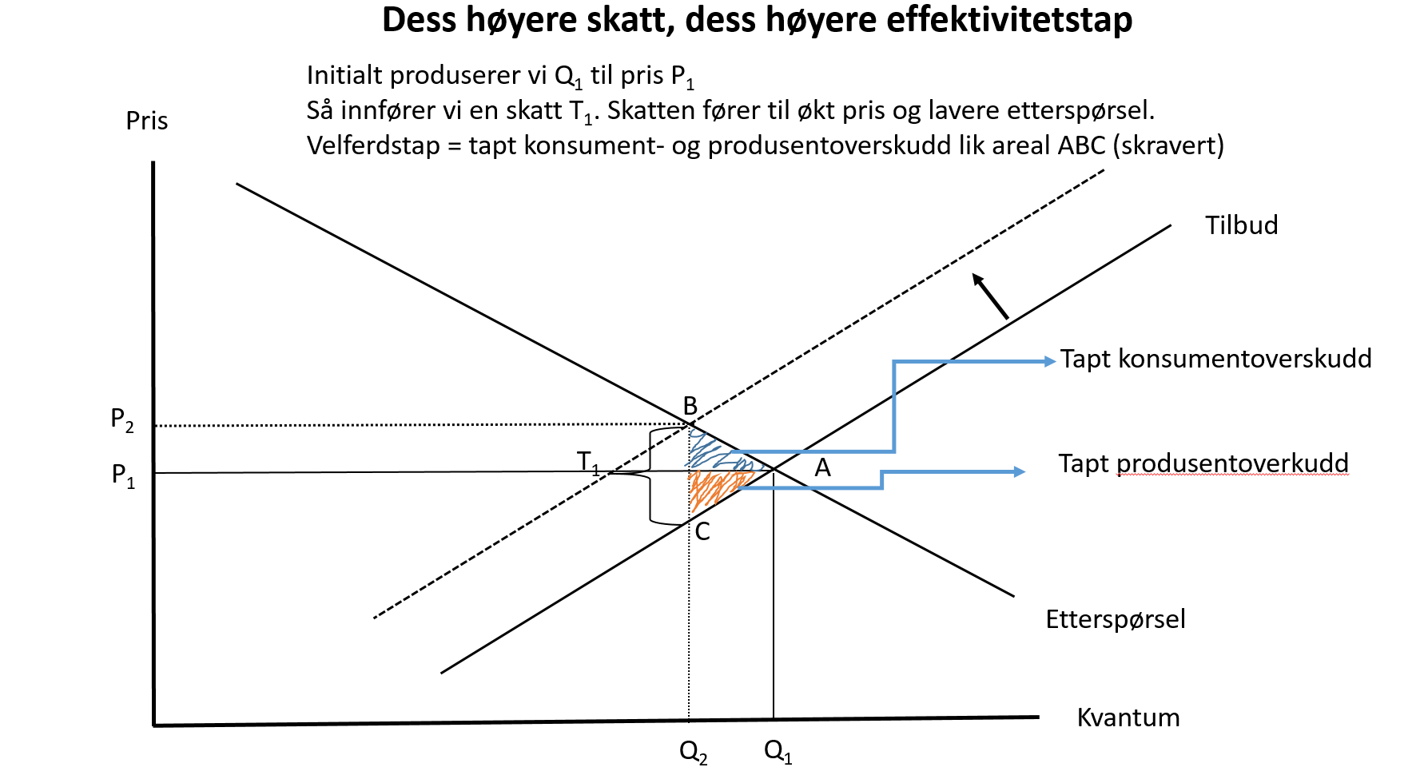

Oppgave 4 (15%)
I et frikonkurransemarked er P = konsumentprisen og p = produsentprisen. Likvekten i markedet er gitt ved tilbud lik etterspørsel dvs D(P) = S(p) slik at i likevekt er P = p+t. Myndigheten bestemmer seg for å legge en skatt på produsentens pris per enhet solgt slik at sammenhengen mellom de to prisene blir P = p + t.

- Myndighetene øker nå t marginalt. Utled hvordan produsentprisen endres når skatten endres.

Fasit: Kandidaten må uttrykke tilbuds- og etterspørselsfunksjonen i produsentpriser siden det er endring i p det spørres etter, dvs
$D\left(p+t\right)=S\left(p\right) → D'\left(P\right)(\frac{∂p}{∂t}+1)=S'\left(p\right)\frac{∂p}{∂t}$ (p).

Ved ordning av dette uttrykket fås:
$\frac{∂p}{∂t}=\frac{D^{'}(P) }{S^{'}\left(p\right)-D^{'}(P)}<0$ ,

siden etterspørselskurven er fallende og tilbudskurven stigende ($D^{'}\left(P\right)<0$ og $S^{'}\left(p\right)>0 )$.

- Når vil skatten fullt og helt bli overveltet på produsenten?

Fasit. Hvis tilbudet er uelastisk dvs $S^{'}\left(P\right)=0$ vil ikke konsumentprisen endres og hele skatteendringen bæres av produsenten dvs
$$\frac{∂p}{∂t}=\frac{D^{'}(P) }{-D^{'}(P)}=-1$$

Oppgave 5 (25%).
Petra Ås vurderer to mulige karriereveier: Sykepleier eller eiendomsmegler. Som sykepleier vil Petra tjene 450000 kr første år. Som eiendomsmegler er lønnen usikker. Pedra regner med at sannsynligheten er 60% for at hun får jobb som autorisert eiendomsmegler med en lønn på 575000 kr. Hvis ikke må hun ta jobb som meglerassistent og vil da tjene 350000 kr. Forutsett i alle tilfeller at lønnen vokser helt sikkert med 4% og at Petra regner med å jobbe i 40 år fra i dag.

- Beregn Petras humankapital før skatt for de to karriereveiene. Forutsett en diskonteringsrente på 7%.
- Petra har en nyttefunksjon som følger formen $U=\frac{1}{1-γ}c^{1-γ}$. Forutsett at risikoaversjonsparameteret $γ$=3. Hva er Petras foretrukne karrierevei dersom vi forutsetter at hun ikke har noen annen formue enn humankapital?
- Hvordan vil skatt påvirke Petras valg dersom vi forutsetter
  - At skattesystemet er lineært?
  - At skattesystemet er progressivt?
- Hvordan vil det påvirke Petras valg at hun mottar en uventet arv på 2000000 kr?
Anta at Petra mottar en arv som nevnt i (d). Denne arven kan plasseres i bankinnskudd med en fast rente på 2% eller i aksjefond med en forventet avkastning på 6% og et standardavvik på 15%.

- Hva blir Petras optimale andel investert i aksjefond dersom hun velger karriereveien sykepleier?
- Anta at humankapitalen som eiendomsmegler har samme verdi som under a, men er normalfordelt med et standardavvik på 10%. Korrelasjonskoeffisienten med aksjemarkedet er 1. Hva blir Petras optimale andel investert i aksjefond dersom hun velger karriereveien eiendomsmegler?

Fasit 5a+b.

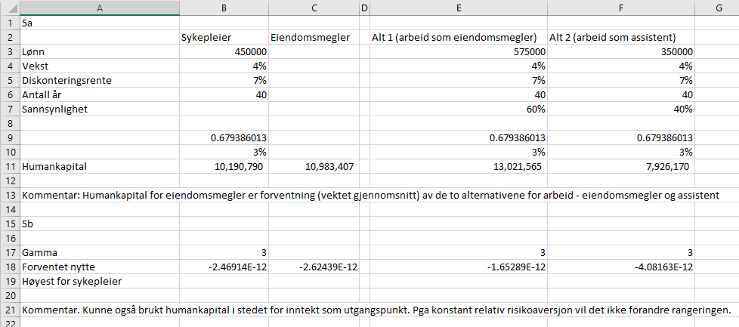

Fasit 5c.
- Her vil skatt ikke gjøre noen forskjell. Pga konstant relativ risikoaversjon vil ikke en fast skaleringsfaktor ha betydning.
- ii) Ved progressiv beskatning vil den marginale skattesatsen være høyere for høyere inntekter. Dette vil normalt gjøre at sykepleier kommer relativt sett bedre ut, siden oppsiden ved eiendomsmegler vil være redusert. Det er mulig å konstruere innslagspunkter slik at det ikke får betydning i dette eksempelet (et progressivt system som er flatt i det relevante intervallet).
Fasit 5d+e.
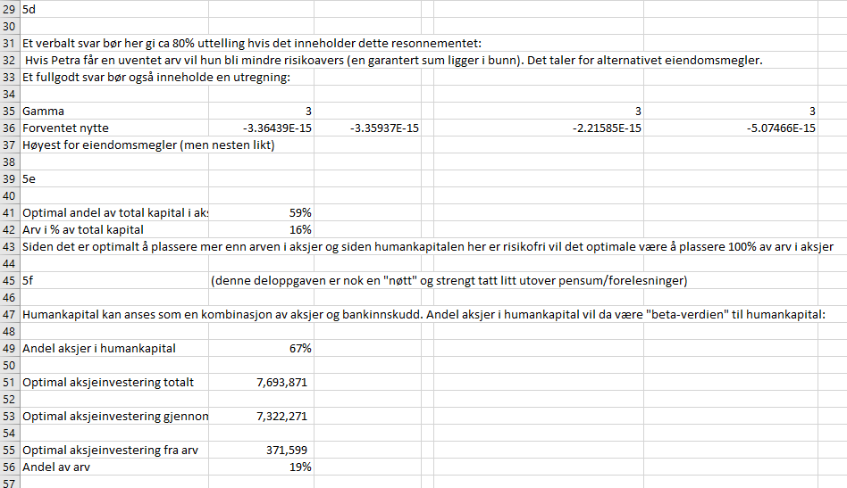

Fasit 5f.


Formler til fasit, oppgave 5
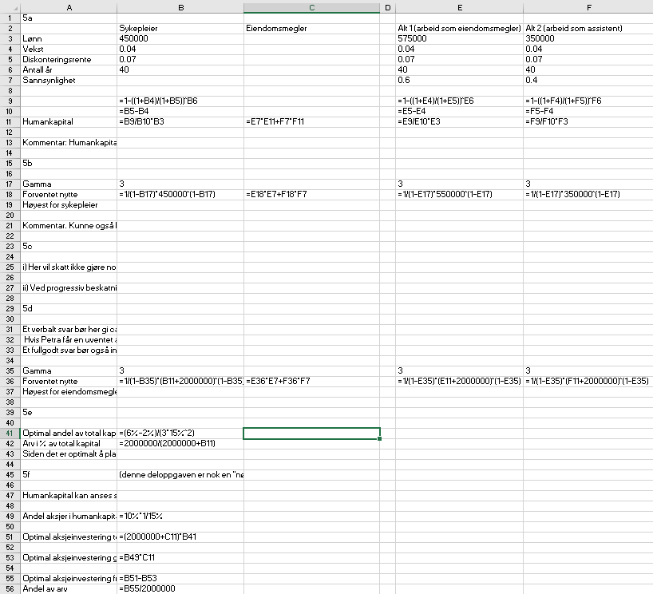
Oppgave 6 (7,5%).
Forsikringsselskapet SuperSmart Forsikring AS har hørt om Petra Ås’ utfordringer ved å velge karriere. De vurderer å tilby en forsikring for eiendomsmeglerstudenter der studentene forplikter seg til å betale inn penger dersom de får jobb som eiendomsmeglere, mens de får en utbetaling dersom de ikke får jobb. Dette skal redusere risikoen for Petra Ås og andre i samme situasjon. Hvilke utfordringer vil SuperSmart Forsikring støte på dersom de velger å tilby denne forsikringen? Skriv max 1 side.

Fasit. Kan få flgd utfordringer:
- Manglende diversifisering. Dersom markedet for eiendomsmeglere faller (dvs antagelig at boligmarkedet faller) vil det være få studenter som får jobb. Dette vil ramme alle kundene samtidig og lede til store utbetalinger for SuperSmart.
- Moral hazard. Studentene kan få mindre insentiv til å søke på jobber dersom de har forsikring
- Adverse selection. Bare studenter som har dårlige sjanser på jobbmarkedet vil tegne forsikring. I praksis har studentene selv bedre mulighet til å vurdere sine sjanser enn det SuperSmart har.

Oppgave 7 (17,5%).
Petra Ås vurderer om den fremtidige pensjonen hennes vil påvirkes av karrierevalg. Hennes første utfordring er å forstå fremtidig pensjon fra Folketrygden. Petra er født i 1996 og regner med å starte i jobb når hun blir 25 år gammel.

- Hvilken pensjon kan Petra regne med fra Folketrygden dersom hun gjør karrierevalget sykepleier og får en startlønn på 450000? Anta at hennes lønnsvekst på 4% også gjelder som samfunnets fremtidige lønnsvekst. Petra er usikker på når hun vil gå av med pensjon, men ber om at du beregner pensjonen for uttak ved
  - 62 år
  - 67 år
  - 72 år
Fasit.

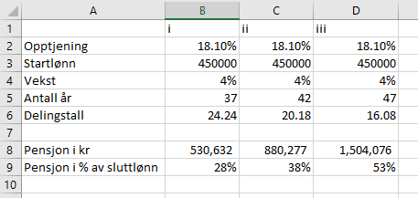

Formler.

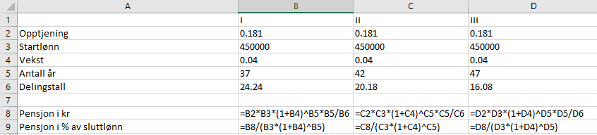

- I tillegg til pensjon fra Folketrygden vil Petra ha en pensjonsordning hos fremtidig arbeidsgiver. Som sykepleier vil Petra antagelig komme inn under en pensjonsordning med ytelsespensjon. Dersom hun velger karrieren som eiendomsmegler vil hun mest sannsynlig få en innskuddspensjonsordning. Gjør rede for forskjellene på de to ordningene.
Fasit. De viktigste punktene (vist på forelesning) ser slik ut:

 | Garanterte produkter | Ikke – garanterte produkter
Som ansatt | Ytelsespensjon | Innskuddspensjon
Etter ansettelsesforhold | Fripolise | Pensjonskapitalbevis
Garanti | 2,5%* | Investeringsvalg
Dødelighetsarv | Ja | Nei
Max innskudd | Bestemt av pensjonen (men gj.snitt tilsvarende 7/25%) | 7%/25% (under/over 7,1G)
Avkastning | Ikke relevant for individet | Finansavkastning på aktiva
*i dag 2%

I tillegg vil det være relevant å nevne at ytelsespensjon normalt har livsvarig utbetaling, mens innskuddspensjon har en utbetalingsfase som i praksis er 10-15 år.

- Petra vil også ha mulighet til å opprette en privat pensjonssparing (IPS). Gjør rede for fordeler og ulemper ved en slik ordning i forhold til å spare i fond (aksjefond, obligasjonsfond e.l.).
Fasit.

Fordelene er stort sett skattemessige:

Utsatt skatt: Skattefradrag ved innskudd (nettoskatt) og skatteplikt ved uttak (tentativt samme skattesats)
Ingen formueskatt

Ulemper:

Midler er bundet frem til pensjonsalder (kan også være en fordel, dersom man ellers sparer for lite pga. en eller annen irrasjonell adferd.)
Høyere gebyrer/lavere avkastning

Ved besvarelsen kan du få bruk for følgende:

Formler fra forelesningsnotater:

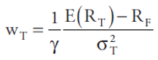
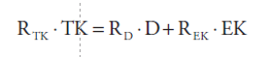
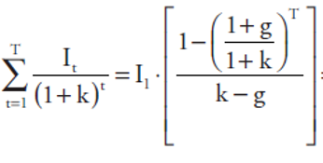

Delingstall fra Nav:

